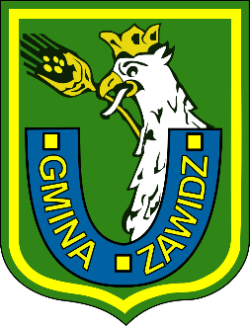 | Przyjęcie oświadczenia o uznaniu ojcostwa | Urząd Gminy Zawidz

Nazwa usługi:
- Przyjęcie oświadczenie o uznaniu ojcostwa
Wymagane dokumenty:
- Oświadczenie złożone do protokołu
- Zupełny odpis aktu urodzenia dziecka, jeżeli akt urodzenia sporządzony jest w USC poza Zawidzem Kościelnym
- Do wglądu – dokument stwierdzający tożsamość rodziców
Opłaty:
- Opłata skarbowa – 11 zł
Termin załatwienia sprawy:
- Niezwłocznie – w sprawach szczególnie skomplikowanych do 30 dni zgodnie z KPA
Miejsce załatwienia sprawy:
- Urząd Gminy w Zawidzu, pokój nr 20, tel. 24 276-61-60
Odpowiedzialny za załatwienie sprawy:
- Kierownik Urzędu Stanu Cywilnego
Wynik sprawy:
- Przyjęcie oświadczenia do protokołu
- Zmigrowanie aktu urodzenia do Rejestru Stanu Cywilnego oraz wpisanie wzmianki dodatkowej
- Wydanie 1-go egz. odpisu skróconego aktu urodzenia
Tryb odwoławczy:
- W przypadku odmowy przyjęcia oświadczeń koniecznych do uznania ojcostwa Kierownik USC w terminie 7 dni powiadamia mężczyznę, który twierdzi, ze jest ojcem oraz matkę dziecka o przyczynach odmowy i poucza o możliwości uznania ojcostwa przed Sądem opiekuńczym

Podstawa prawna:
- Art. 70 ustawy z dnia 25 lutego 1964 r. Kodeks rodzinny i opiekuńczy /t.j. Dz.U. z 2015 r. poz. 583 z późn. zm./
- Ustawa z dnia 16 listopada 2006 r. o opłacie skarbowej /t.j. Dz.U. z 2015 r. poz. 783 z późn. zm./
Uwagi:
- Dla skuteczności złożonego przez ojca oświadczenia niezbędne jest potwierdzenie przez matkę ojcostwa dziecka
- Wzmianka dodatkowa zostanie wpisana do aktu urodzenia dziecka, jeżeli jest on sporządzony w tut. Urzędzie Stanu Cywilnego. W przypadku jeśli akt urodzenia znajduje się w innym USC protokół przyjęcia oświadczenia zostanie przesłany do USC miejsca sporządzenia aktu urodzenia
- Opłatę skarbową na rachunek bankowy Urzędu Gminy Zawidz - BS „Mazowsze” w Płocku Oddział w Zawidzu Nr 27 9042 1055 0390 0619 2000 0010

